附件2：

国家食品药品监督管理总局路线图

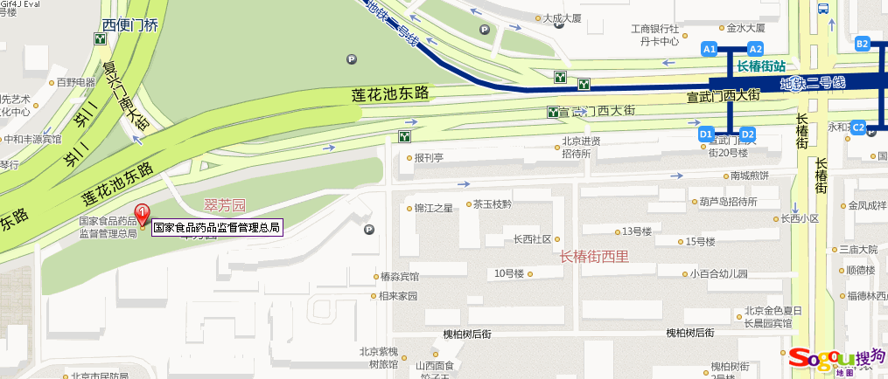

乘车路线：
1．乘26、390、395、423、456、661、662、844路公交车至西便门站下车即到；或乘301、特2、特7路公交车至长椿街路口东下车，向西步行约600米即到。
2．地铁2号线长椿街站西南出口向西步行约600米即到。

